МИНИСТЕРСТВО ОБРАЗОВАНИЯ И НАУКИ РОССИЙСКОЙ ФЕДЕРАЦИИ
Федеральное государственное бюджетное образовательное учреждение
высшего образования
«КУБАНСКИЙ ГОСУДАРСТВЕННЫЙ УНИВЕРСИТЕТ»

(ФГБОУ ВО «КубГУ»)

Физико-технический факультет

Кафедра оптоэлектроники

КУРСОВАЯ РАБОТА

ИЗУЧЕНИЕ ПРИНЦИПОВ ПОСТРОЕНИЯ И РАБОТЫ
ПЕРЕДАЮЩЕЙ ЧАСТИ ВОЛОКОННО-ОПТИЧЕСКИХ СИСТЕМ СВЯЗИ

Работу выполнил _______________________ Глинько Сергей Александрович
Курс 2
Направление 11.03.02 Инфокоммуникационные технологии и системы связи
Научный руководитель
канд. техн. наук, доцент, ___________________________ В. С. Сморщевский

Нормоконтролер преподаватель__________________________ В. Е. Лысенко

Краснодар 2016

РЕФЕРАТ

Курсовая квалификационная работа 25 с., 12 рис., 5 источников.
ПРИНЦИПЫ ПОСТРОЕНИЯ И РАБОТЫ ПЕРЕДАЮЩЕЙ ЧАСТИ ВОЛОКОННО-ОПТИЧСЕКИХ СИСТСЕМ СВЯЗИ, ВОЛОКОННО-ОПТИЧЕСКАЯ ЛИНИЯ СВЯЗИ, ВОЛОКОННО-ОПТИЧЕСКАЯ СИСТЕМА ПЕРЕДАЧИ
Целью данной курсовой работы является изучение принципов построения и работы оптических систем связи и ее основных элементов, также были рассмотрены принципы построения и основные элементы передающей части волоконно-оптических систем связи. Рассмотрена общая структура волоконно-оптических линий связи и влияние оптических волокон на передачу оптических сигналов волоконно-оптических систем связи.

Содержание

Обозначения и сокращения . . . . . . . . . . . . . . . . . . . . . . . . . . . . . . . . . . . . . . . . | 4
Введение . . . . . . . . . . . . . . . . . . . . . . . . . . . . . . . . . . . . . . . . . . . . . . . . . . . . . . . | 5
1 Принципы построения ВОСП . . . . . . . . . . . . . . . . . . . . . . . . . . . . . . . . . . . . | 6
1.1 Обобщенная структурная схема ВОСП . . . . . . . . . . . . . . . . . . . . . . . | 6
1.2 Основные элементы ВОСП . . . . . . . . . . . . . . . . . . . . . . . . . . . . . . . . . | 8
1.3 Принципы построения двусторонних линейных трактов ВОСП . . | 9
2 Применения оптоволокна . . . . . . . . . . . . . . . . . . . . . . . . . . . . . . . . . . . . . . . . | 12
2.1 Волоконно-оптическая связь . . . . . . . . . . . . . . . . . . . . . . . . . . . . . . . | 12
2.2 Волоконно-оптические датчики . . . . . . . . . . . . . . . . . . . . . . . . . . . . . | 13
2.3 Другие применения . . . . . . . . . . . . . . . . . . . . . . . . . . . . . . . . . . . . . . . | 13
3 Передающие оптические модули ВОСП . . . . . . . . . . . . . . . . . . . . . . . . . . . | 15
3.1 Типы и характеристики источников излучения . . . . . . . . . . . . . . . . | 15
3.2 Светоизлучающие диоды . . . . . . . . . . . . . . . . . . . . . . . . . . . . . . . . . . | 16
3.3 Лазерные диоды . . . . . . . . . . . . . . . . . . . . . . . . . . . . . . . . . . . . . . . . . . | 18
3.3.1 Свойство лазерных диодов . . . . . . . . . . . . . . . . . . . . . . . . . . . | 18
3.3.2 Лазерные диоды с резонатором Фабри-Перо (FR лазер) . . . | 19
3.3.3 Лазерные диоды с распределенной обратной связью (DFB лазер) и с распределенным брэгговским отражением (DBR лазер) . . . . . . . | 21
3.3.4 Лазерные диода с внешним резонатором (EC лазер) . . . . . . | 22
3.4 Основные элементы ПОМ . . . . . . . . . . . . . . . . . . . . . . . . . . . . . . . . . | 23
Заключение . . . . . . . . . . . . . . . . . . . . . . . . . . . . . . . . . . . . . . . . . . . . . . . . . . . . . | 24
Список использованных источников . . . . . . . . . . . . . . . . . . . . . . . . . . . . . . . . | 25

Обозначения и сокращения

ВОСП | Волоконно-оптической системы передачи
КОО | Каналообразующее оборудование
ОС | Оборудование сопряжения
ОПер | Оптический передатчик
ИОИ | Источник оптического излучения
СУ | Согласующее устройство
ПОМ | Передающий оптический модуль
ОР | Оптический ретранслятор
ОВ | Оптическое волокно
ОПр | Оптический приемник
ПОИ | Приемник оптического излучения
ВОК | Волоконно-оптический кабель

Введение
Основным направлением развития телекоммуникационных систем является широкое применение волоконно-оптических систем передачи (ВОСП).
ВОСП - это совокупность оптических устройств и оптических линий передачи, обеспечивающая формирование, обработку и передачу оптических сигналов. Физической средой распространения оптических сигналов являются волоконно-оптические или, просто, оптические кабели и создаваемые на их основе волоконно-оптические линии связи (ВОЛС). Совокупность ВОСП и ВОЛС образует волоконно-оптическую линию передачи (ВОЛП). Без широкого использования ВОЛС невозможно развитие телекоммуникационных технологий в области телефонной и телеграфной связи, кабельного телевидения и факсимильной связи, передачи данных, создания единой цифровой сети с интеграцией служб, внедрения на телекоммуникационных сетях технологии асинхронного способа передачи и построения транспортных сетей на основе синхронной цифровой иерархии. Область применения ВОСП не ограничивается передачей любых видов сообщений практически на любые расстояния с наивысшими скоростями, а имеет более широкий спектр, от бортовых систем (самолетов, кораблей и др.) до локальных и глобальных волоконно-оптических телекоммуникационных сетей. Внедрение таких систем предопределяет развитие не только классических телекоммуникационных систем и сетей, но и радиоэлектроники, атомной энергетики, космоса, машиностроения, судостроения и т. д.
Главная задача данной курсовой работы – изучение принципов построения и работы передающей части волоконно-оптических линий связи.

1 Принципы построения ВОСП

1.1 Обобщенная структурная схема ВОСП

Обобщенная структурная схема ВОСП приведена на рисунке 1.1.

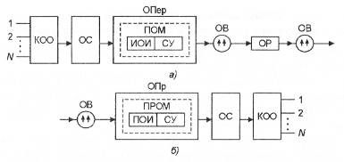
а − тракт передачи; б − тракт приема

Рисунок 1.1 – Обобщенная структурная схема
волоконно-оптической системы передачи

В состав волоконно-оптической системы передачи (ВОСП) входят следующие технические средства:
- Каналообразующее оборудование (КОО) тракта передачи, обеспечивающее формирование определенного числа типовых каналов или типовых групповых трактов со стандартной шириной полосы пропускания или скоростью передачи.
- Оборудование сопряжения (ОС) тракта, необходимое для сопряжения параметров многоканального сигнала на выходе КОО с параметрами оптического передатчика.
- Оптический передатчик (ОПер), обеспечивающий преобразование электрического сигнала в оптический сигнал, длина волны которого совпадает с одним из окон прозрачности оптического волокна; в состав ОПер входят: источник оптического излучения (ИОИ) − оптической несущей, один или несколько параметров которой модулируются электрическим многоканальным сигналом, поступающим с ОС, и согласующее устройство (СУ), необходимое для ввода оптического излучения в волокно оптического кабеля с минимально возможными потерями; как правило, источник оптического излучения и согласующее устройство образуют единый блок, называемый передающим оптическим модулем (ПОМ).
- Оптический кабель, волокна которого служат средой распространения оптического излучения.
- Оптический ретранслятор (ОР), обеспечивающий компенсацию затухания сигнала при его прохождении по оптическому волокну (ОВ) и коррекцию различного вида искажений; ОР могут быть обслуживаемыми или необслуживаемыми и устанавливаются через определенные расстояния, называемые ретрансляционными участками; в ОР может производиться обработка (усиление, коррекция, регенерация и т.д.) как электрического сигнала, который получается путем преобразования оптического сигнала и последующего преобразования скорректированного электрического сигнала в оптический, так и оптического сигнала с помощью оптических квантовых усилителей.
- Оптический приемник (ОПр), обеспечивающий прием оптического излучения и преобразования его в электрический сигнал; ОПр включает в себя согласующее устройство, необходимое для вывода оптического излучения из ОВ с минимальными потерями, и приемник оптического излучения (ПОИ); совокупность согласующего устройства и приемника оптического излучения представляет приемный оптический модуль.
- Оборудование сопряжения (ОС) тракта приема, преобразующее сигнал на выходе ПРОМ в многоканальный сигнал соответствующего КОО.
- Каналообразующее оборудование (КОО) тракта приема, осуществляющее обратные преобразования многоканального сигнала в сигналы отдельных типовых каналов и трактов. [1]
1.2 Основные элементы ВОСП

Оптический передатчик обеспечивает преобразование входного электрического (как правило, цифрового) сигнала в выходной световой сигнал. При цифровой передаче оптический излучатель передатчика «включается» и «выключается» в соответствии с поступающим на него потоком электрических импульсов. Для этих целей используются инфракрасные светоизлучающие диоды LED или лазерные диоды LD. Эти устройства обладают высоким быстродействием и способны поддерживать модуляцию излучаемого света со скоростями в сотни и тысячи Мбит/с. При построении сетей кабельного телевидения оптический передатчик осуществляет преобразование широкополосного аналогового электрического сигнала в аналоговый оптический. В этом случае оптический передатчик должен иметь высокую линейность.
Оптический приемник осуществляет обратное преобразование оптических импульсов в импульсы электрического тока. В качестве основного элемента оптического приемника в настоящее время используются p-i-n фотодиоды, имеющие малую инерционность.
Если приемная и предающая станции удалены на большое расстояние друг от друга, например, на несколько сотен км, то дополнительно требуется установка промежуточных ретрансляторов для восстановления энергетических и временных соотношений импульсов оптического сигнала. В качестве таких устройств могут использоваться регенераторы оптического сигнала и оптические усилители.
Оптический регенератор содержит оптический приемник, регенератор электрического сигнала и оптический передатчик. Регенератор электрического сигнала с точностью до коэффициента ошибок восстанавливает амплитуду и временное положение информационных импульсов, тем самым обеспечивая с помощью оптического передатчика восстановления формы оптического сигнала до первоначальной.
Оптический усилитель не осуществляет оптоэлектронного преобразования. Он, используя специальные активные волокна и лазеры накачки, непосредственно усиливает проходящий оптический сигнал, благодаря индуцированному излучению. Поэтому усилитель не обеспечивает полного восстановления формы оптического сигнала и не может полностью очистить его от шумов. Применение усилителя становиться предпочтительным в случае спектрального уплотнения, так как усилитель обеспечивает усиление всех оптических стволов одновременно, в то время, как использование регенераторов потребовало бы установки электрических регенераторов для каждой оптической несущей.
На практике на один регенератор из-за накопления шумов и искажения формы оптических импульсов может приходиться несколько последовательных оптических усилителей (до 4-8). Таким образом, эффективность использования оптических усилителей при построении спектрально уплотненных волоконно- оптических магистралей большой протяженности очень высока. [2]
Волоконно-оптический кабель (ВОК). Характерная строительная длина оптического кабеля (длина непрерывного участка кабеля, поставляемого на одном барабане) варьируется в зависимости от производителя и типа кабеля в пределах 2-10 км. На протяженных участках между регенераторами или усилителями могут помещаться десятки строительных длин кабелей. При этом производится специальное сращивание, как правило, с помощью сварки, оптических волокон. Места сварки защищаются специальной герметичной проходной муфтой.

1.3 Принципы построения двусторонних линейных трактов ВОСП

Линейные тракты строятся как двухволоконные однополосные однокабельные, одноволоконные однополосные однокабельные, одноволоконные двухполосные однокабельные.
В случае организации двухволоконной однокабельной однополосной ВОСП, передача и прием оптических сигналов ведутся по двум ОВ и осуществляются на одной длине волны . Каждое ОВ является эквивалентом двухпроводной физической цепи и, так как взаимные влияния между оптическими волокнами кабеля отсутствуют, то тракты передачи и приема различных систем организуются по одному кабелю, т.е. такие ВОСП являются однокабельными однополосными.
Принцип построения двухволоконной однокабельной однополосной ВОСП показан на рисунке 1.2.

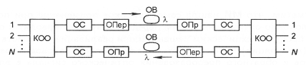
КОО − канало-образующее оборудование; ОС − оборудование сопряжения; ОПер − оптический передатчик; ОВ − оптическое волокно; ОПр − оптический приемник

Рисунок 1.2 − Принцип построения двухволоконной
однокабельной однополосной ВОСП

Достоинством такой ВОСП является использование однотипного оборудования трактов передачи и приема оконечных и промежуточных станций, а недостатком − весьма низкий коэффициент использования пропускной способности ОВ.
В случае организации одноволоконной однокабельной однополосной ВОСП используют одно оптическое волокно для передачи сигналов в двух направлениях на одной и той же длине волны (рисунок 1.3).

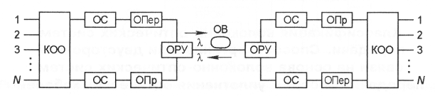
Рисунок 1.3 − Принцип построения одноволоконной
однополосной однокабельной ВОСП

Оптическое развязывающее устройство(ОРУ), осуществляющее поляризацию световых волн или разделение типов направляемой волны оптического излучения.
В случае организации одноволоконной однокабельной двухполосной ВОСП передача в одном направлении ведется на длине волны оптического излучения , а в другом − . Разделение направлений передачи осуществляется с помощью направляющих оптических фильтров (ОФ), настроенных на соответствующие длины волн оптического излучения; обобщенная схема такого способа организации двусторонней связи приведена на рисунке 1.4. [3]

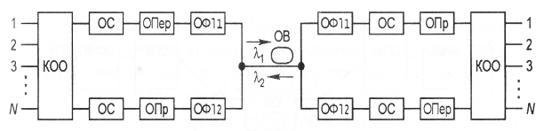
− направляющие оптические фильтры

Рисунок 1.4 − Принцип построения одноволоконной
двухполосной однокабельной ВОСП

2 Применения оптоволокна

2.1 Волоконно-оптическая связь

Основное применение подобных волокон было найдено в создании среды для передачи информации в различных телекоммуникационных сетях. Более того, они применяются для создания сетей различных уровней. Их используют для создания простых домашних сетей, и вплоть для создания единого канала передачи данных для всей страны.
Такой спрос возник из-за того, что оптоволоконные линии связи обеспечены высокой степенью защитой от проникновения, у них низкий уровень затухания передаваемого сигнала, возможность передачи данных на огромные расстояния, и, самое главное – сверхвысокая скорость передачи информации.
Именно поэтому, оптоволокно стало возможным использовать для создания канала внешней связи на межконтинентальном уровне. Благодаря этому и востребован оптоволоконный кабель, цена которого значительно высока, по сравнению с обычными сетями.
Скорость передачи данных по оптоволоконному каналу может быть огромной. Причем скорость стала настолько огромной, что 40 Гбит в секунду это уже некий стандарт простых каналов.
Поскольку в последнее время разработаны такие оптоволоконные сети, которые могут передать данные со скоростью Тбит в секунду. Подобные сети состоят из нескольких сотен уплотненных и связанных каналов связи. Стоимость оптоволоконного кабеля с такой пропускной способностью очень велика. Но, несмотря на это, их использование оказывается весьма рентабельным.

2.2 Волоконно-оптический датчик

Волоконно-оптические датчики используются для измерения температуры, напряжения, давления и многого другого. Они нашли своё широкое применение благодаря простоте в эксплуатации и малой затрате энергии. Они очень маленькие и практически не требуют электроэнергии.
Оптоволокно применяют в гидрофонах в гидролокационных и сейсмических приборах. Есть даже такие системы, где на один волоконный кабель установлено более 100 датчиков.
Подобные датчики, которые способны измерять давление и температуру, используют для измерений в различных нефтяных скважинах. Почему именно там? Дело в том, что в такой среде температура довольно высока, и обычные полупроводниковые датчики не справляются и выходят из строя. Но, оптоволоконные датчики без труда работают в таких условиях.
Разработаны даже такие приборы для дуговой защиты с применением оптоволоконных датчиков, основными преимуществами которых являются: невосприимчивость к различным электромагнитным воздействиям, высокое быстродействие, легкость монтажа, гибкость и диэлектрические свойства.

2.3 Другие применения

Подобное оптоволокно довольно часто используют для освещения. Кроме этого, они нашли своё широкое применение в медицине и других различных сферах. Особенно там, где яркий свет нужно доставить в какую-то труднодоступную зону.
Встречаются даже такие здания, где оптическое волокно используют для направления солнечного света с крыши в другие более темные части здания.
Так же стоит отметить, что зачастую их начали применять в наружной рекламе, с целью привлечения внимания световыми эффектами. Поскольку оптоволокно выглядит довольно эффектно. Так же подобное освещение можно увидеть и на различных декорациях, или же, даже на новогодних елках.
Но на этом применение не останавливается. С каждым днем оптоволокно проникает во все сферы всё глубже и глубже. [4]

3 Передающие оптические модули ВОСП

  - Типы и характеристики источников излучения

Главным элементом ПОМ является источник излучения. К основным требованиям, которым он должен удовлетворять, относятся:
- излучение должно вестись на длине волны одного из окон прозрачности; - источник излучения должен обладать соответствующим быстродействием для того, чтобы обеспечивать передачу информации на требуемой скорости;
- источник должен обеспечивать ввод излучения в волокно с минимальными потерями;
- источник излучения должен иметь достаточную для передачи на большие расстояния мощность, но и не настолько, чтобы излучение приводило к нелинейным эффектам или могло повредить волокно или оптический приемник;
- источник должен выдерживать изменения температуры в заданных пределах;
- стоимость источника излучения должна быть относительно невысокой.
В настоящее время используются два основных типа источников излучения, которые удовлетворяют этим требованиям – светодиоды (LED) и полупроводниковые лазерные диоды (LD).
Главное отличие между светодиодами и лазерными диодами – это ширина спектра излучения. Светоизлучающие диоды имеют широкий спектр излучения, в то время как лазерные диоды имеют значительно более узкий спектр, рисунок 3.1. Оба типа устройств весьма компактны и хорошо сопрягаются со стандартными электронными цепями.

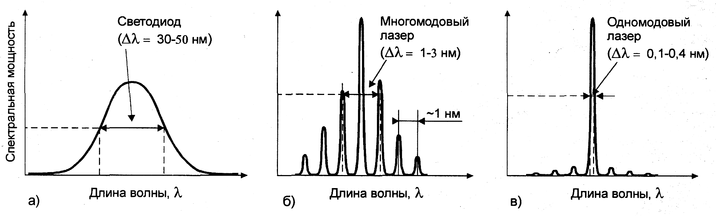
Рисунок 3.1 – Спектры излучения светодиодов и лазерных диодов

3.2 Светоизлучающие диоды

Благодаря своей простоте и низкой стоимости, светодиоды распространены значительно шире, чем лазерные диоды.
Принцип работы светодиода основан на излучательной рекомбинации носителей заряда в активной области гетерогенной структуры при пропускании через нее тока, рисунок 3.2(а). Носители заряда проникают в активный слой (гетеропереход) из прилегающих пассивных слоев (р- и n-слоя) вследствие подачи напряжения на р-n структуру и затем испытывают спонтанную рекомбинацию, сопровождающуюся излучением света.
Длина волны излучения X (мкм) связана с шириной запрещенной зоны активного слоя Eg (эВ) законом сохранения энергии λ= 1,24/Еg, рисунков 3.2(б).
Показатель преломления активного слоя выше показателя преломления ограничивающих пассивных слоев, благодаря чему рекомбинационное излучение может распространяться в пределах активного слоя, испытывая многократное отражение, что значительно повышает КПД источника излучения.
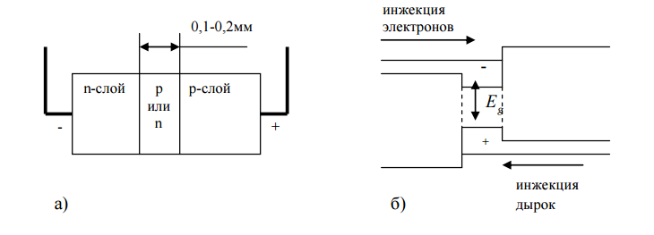
а) гетероструктура; б) энергетическая диаграмма при прямом смещении

Рисунок 3.2 – Двойная гетероструктура

Гетерогенные структуры могут создаваться на основе разных полупроводниковых материалов. Обычно в качестве подложки используются GaAs и 1пР. Соответствующий композит композиционный состав активного материала выбирается в зависимости от длины волны излучения создается посредством напыления на подложку.
Длину волны излучения λ₀ определяют, как значение, соответствующее максимуму спектрального распределения мощности, а ширину спектра излучения Δλ_{0,5} — интервал длин волн, в котором спектральная плотность мощности составляет половину максимальной.

3.3 Лазерные диоды

3.3.1 Свойство лазерных диодов

У лазерного диода по сравнению со светодиодом есть два главных отличия. Первое, лазерный диод имеет встроенный оптический резонатор. Второе, лазерный диод работает при значительно больших значениях токов накачки, чем светодиод, что позволяет при превышении некоторого порогового значения получить режим индуцированного излучения. Именно такое излучение характеризуется высокой когерентностью, благодаря чему лазерные диоды имеют значительно меньше ширину спектра излучения 1-2 нм против 30-50 нм у светодиодов, рисунок 3.1.
Зависимость мощности излучения от тока накачки описывается ватт-амперной характеристикой лазерного диода. При малых токах накачки лазер, испытывает слабое спонтанное излучение, работая как малоэффективный светодиод. При превышении некоторого порогового значения тока накачки I_{пор}, излучение становится индуцированным, что приводит к резкому росту мощности излучения и его когерентности, рисунок 3.3.

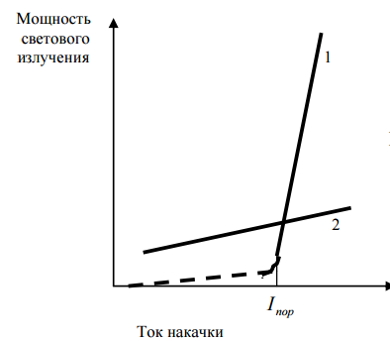
1 – лазерного диода; 2 – светодиода

Рисунок 3.3 – Ватт-амперные характеристики

В магистральных ВОСП используются два окна 1,3 и 1,55 мкм. Поскольку наименьшее затухание в волокне достигается в окне 1,55 мкм, на сверхпротяженных регенерационных участках (порядка 100 км) эффективней использовать оптические передатчики именно с этой длиной волны. Однако, если на магистральной ВОСП в состав ВОК входят только ступенчатые одномодовые волокна без смещенной дисперсии с минимумом хроматической дисперсии в окрестности 1,3 мкм, то величина их хроматической дисперсии на длине волны 1,55 мкм составляет 17 пс/нм.км. А поскольку полоса пропускания обратно пропорциональна ширине спектра излучения, то увеличить полосу пропускания можно только уменьшая ширину спектра излучения лазера. Так при ширине спектра Δλ=4 нм полоса пропускания на 100 км составит 63 МГц, а при Δλ= 0,2 нм соответственно 1260 МГц. Поэтому для того, чтобы оптические передатчики на длине волны 1,55 мкм могли использоваться не только на протяженных линиях с одномодовым волокном со смещенной дисперсией (DSF), но и с обычным ступенчатым волокном (SMF), ширину спектра излучения необходимо делать как можно меньше.
Наибольшее распространение получили четыре типа лазерных диодов:
- с резонатором Фабри – Перо;
- с распределенной обратной связью;
- с распределенным брэгговским отражением;
- с внешним резонатором.

3.3.2 Лазерные диоды с резонатором Фабри-Перо (FR лазер)

В таком лазерном диоде резонатор образуется торцевыми поверхностями, окружающими с обеих сторон гетеропереход. Одна из поверхностей отражает свет с коэффициентом отражения, близким к 100%, другая является полупрозрачной, обеспечивая, таким образом, выход излучения наружу.
Спектр излучения промышленного лазерного диода с использованием резонатора Фабри – Перо показан на рисунке 3.1(б). Как видно, наряду с главным пиком, в котором сосредоточена основная мощность излучения, существуют побочные максимумы. Их появление связано с условиями образования стоячих волн. Для усиления света определенной длины волны необходимо выполнение двух условий.
Первое, длина волны должна удовлетворять соотношению 2D=Nλ, где D – диаметр резонатора Фабри – Перо, а N – некоторое целое число.
Второе, длина волны должна попадать в диапазон, в пределах которого свет может усиливаться индуцированным излученимем. Если это диапазон достаточно мал, то имеет место одномодовый режим с шириной спектра меньше 1 нм. В противном случае в область 0,5 могут попасть два или более соседних максимумов, что соответствует многомодовому режиму с шириной спектра от одного до нескольких нм. FP лазер имеет далеко не самые высокие технические характеристики, но, когда не требуется очень высокая скорость передачи, он, вследствие более простой конструкции, наилучшим образом подходит с точки зрения цена – эффективность.
Лазер Фабри-Перо представлен на рисунке 3.4.

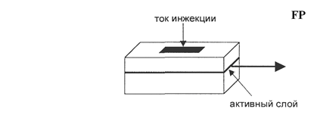
Рисунок 3.4 – Лазер Фабри-Перо (FR лазер)

3.3.3 Лазерные диоды с распределенной обратной связью (DFB лазер) и с распределенным брэгговским отражением (DBR лазер)

Резонаторы у этих двух довольно схожих типов представляют собой модификацию плоского резонатора Фабри – Перо, в которой добавлена периодическая пространственная модуляционная структура. В DFB лазерах периодическая структура совмещена с активной областью (рисунок 3.5), а в DBR лазерах периодическая структура вынесена за пределы активной области (рисунок 3.6). Периодическая структура влияет на условия распространения и тем самым на характеристики излучения. Так, преимуществами DFB и DBR лазеров по сравнению с FP лазером являются: уменьшение зависимости длины волны излучения лазера от тока ижекции и температуры, высокая стабильность одномодовости и практически 100% глубина модуляции. Температурный коэффициент Δ/ΔТ для FP лазера порядка 0,5-1 нм/ 0 С, в то время как для DFB лазера порядка 0,07-0,09 нм/ 0 С. Основным недостатком DFB и DBR лазеров является сложная технология изготовления и, как следствие, более высокая цена.

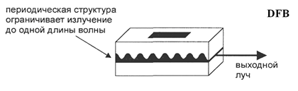
Рисунок 3.5 – Лазер с распределенной обратной связью (DFB лазер)

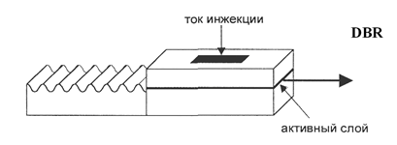
Рисунок 3.6 – Лазер с распределенным брэгговским
отражением (DBR лазер)

3.3.4 Лазерный диод с внешним резонатором (EC лазер)
В ЕС лазерах один или оба торца покрываются специальным слоем, уменьшающим отражение, и соответственно, одно или два зеркала ставятся вокруг активной области полупроводниковой структуры. На рисунке 3.7 показан пример ЕС лазера с одним внешним резонатором. Антиотражательное покрытие уменьшает коэффициент отражения примерно на четыре порядка, в то время как другой торец активного слоя отражает до 30% светового потока благодаря френелевскому отражению. Зеркало, как правило, совмещает функции дифракционной решетки. Для улучшения обратной связи между зеркалом и активным элементом устанавливается линза.
Увеличивая или уменьшая расстояние до зеркала, а также одновременно разворачивая зеркало-решетку, что эквивалентно изменению шага решетки, можно плавно изменять и время наработки на отказ. [5]

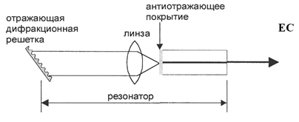
Рисунок 3.7 – Лазер с одним внешним резонатором (ЕС лазер)

3.4 Основные элементы ПОМ

Для организации передачи оптических сигналов недостаточно иметь только источник излучения. В любой конструкции ПОМ есть специальный держатель, который позволяет закрепить и защитить составные элементы передатчика: источник излучения, узел электрического интерфейса и место сопряжения с волокном. Важным элементом передающего модуля является цепь тока накачки с поддержанием уровня выходной мощности и система контроля температуры. Общая схема конструкции передающего оптического модуля, в которой не все элементы являются обязательными, приведена на рисунке 3.8.

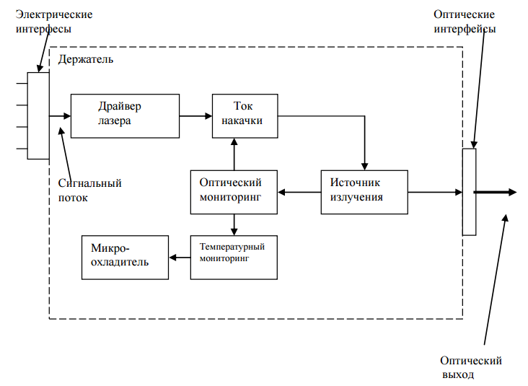
Рисунок 3.8 – Составляющие элементы передающего
оптоэлектронного модуля (ПОМ)

ЗАКЛЮЧЕНИЕ

Основные результаты данной курсовой работы:
- Рассмотрены принципы построения волоконно-оптических систем передачи. Обобщенная структурная схема и построение двусторонних линейных трактов.
- Рассмотрены основные элементы ВОСП. Применение оптоволокна.
- Рассмотрена типовая структура ВОСП, в которой физической средой для передачи оптических сигналов являются оптические волокна.
- Рассмотрены основные элементы передающих оптических модулей ВОСП.

СПИСОК ИСПОЛЬЗОВАННЫХ ИСТОЧНИКОВ

1 Биккенин Р.Р. Теория электрической связи: учеб. пособие / Р.Р. Биккенин, М.Н. Чесноков. – Л.: ЛЭИС. – 2010.
2 Бирюков Н.Л. Транспортные сети и системы электросвязи. Системы мультиплексирования / Н.Л Бирюков, В.К Стеклов, Киев, 2003 – 349 с.
3 Кириллов В.И. Многоканальные системы передачи / В.И. Кириллов, М., Новое издание 2002.
4 Родина О.В. Волоконно-оптические линии связи. Практическое руководство. – М.: Горячая линия – Телеком, 2014, - 400 с.
5 Сальников, А.П. Теория электрической связи: конспект лекций / А.П. Сальников. – СПб.: Линк, 2007.

